Curso de SQL-server

* Grupos de Comando

DDl – Data Definition Language(CREATE, ALTER, DROP)

DML – Data Manipulation Language(INSERT, UPDATE, DELETE)

DCL – Data Control Language(GRANT, REVOKE)

DQL – Data Query Language(SELECT)

* SGBDR- Sistema Gerenciador de Banco de Dados Relacional

Tabela(Relação) – É uma coleção de entradas de dados relacionados e consiste em linhas e colunas

Campos(Colunas) – representa os atributos dos dados(nome,tamanho, quantidade)

Registros(Linhas ou tupla) – entrada individual da tabela(valores dos atributos)

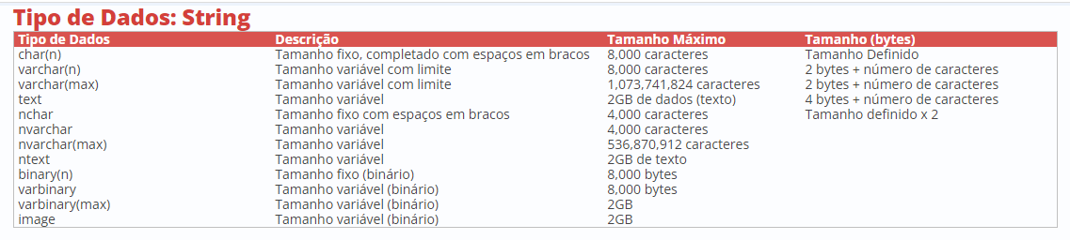

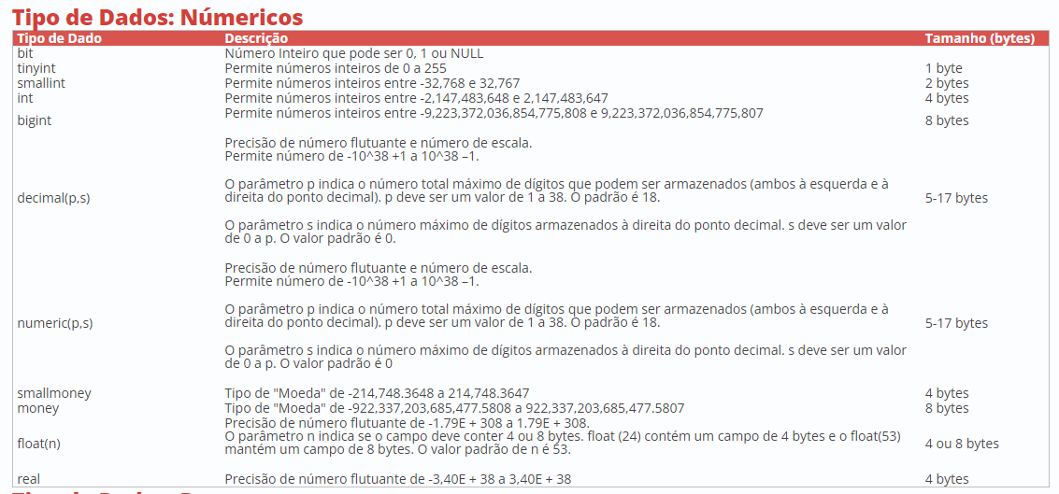

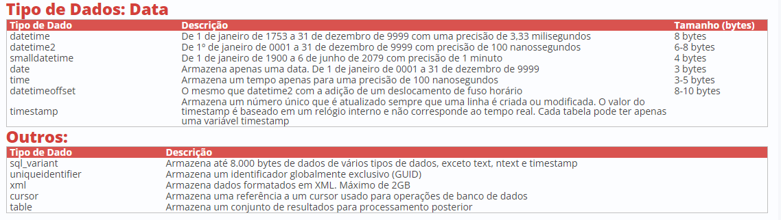

Tipos de dados

Datetime2 – é oque gasta mesmo memoria e o mais eficiente. Caso possível sempre usar so date ou somente time porem exclusivamente 1 dos 2 consome bem menos memoria.

Smallint – é a melhor opção para números inteiros caso va trabalhar com valores pequenos usar o tipo tinyint ele aceita de 0 a 255.

O NCHAR aceita menos caracteres do que o char(n) ambos são valores fixos.

O float(n) colocar n = 24 para ter tamanho de 4bytes o default é 53 que é 8bytes

Criando um banco de dados

CREATE DATABASE dbo_ESTUDO

ON PRIMARY(

NAME = dbo_estudo,

FILENAME = ‘C:\Users\gabri\Documents\GitHub\Projeto_SuperMercado_online’,

SIZE = 6MB, MAXSIZE = 15MB, FILEGROWTH = 10%

)

COMANDO USE – INSTRUI O SQL-SERVER PARA ULTILIZAR O BANCO DE DADOS ESPECIFICADO

USE dbo_ESTUDO

-- COMENTARIO

Sp_helpdb dbo_ESTUDO – Para verificar as propriedades/configurações do banco de dados.

CONSTRAINTS(Restriçoes)

NOT NULL – Não permiti que o valor inserido seja null

UNIQUE – o valor na coluna vai ser único porem não é a chave primaria

Ex: isbn VARCHAR(30) NOT NULL UNIQUE,

PRIMARY KEY – o valor na coluna vai ser único o sistema pode incrementar automaticamente a chave primaria, usando o comando IDENTITY ex: id SMALLINT PRIMARY KEY IDENTITY(100,1)🡪 inicial, incremento se não colocar nada no parênteses ele por defaut começa em 1 e incrementa de um em um.

FOREIGN KEY – vc usa uma coluna ou conjunto de colunas de outra tabela na tabela usada e essa nova coluna vai ser a relação entre as tabelas.

CHECK – limita valores operacionais para a coluna

DEFAULT – determina um valor padrão para a coluna.